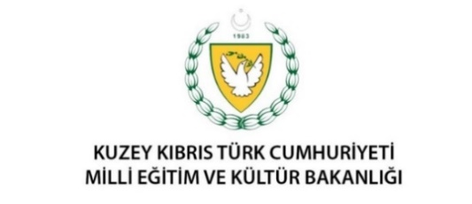
23 NISAN ULUSAL EGEMENLIK VE ÇOCUK BAYRAMI PROGRAMI

- Milli Eğitim ve Kültür Bakanı Nazım Çavuşoğlu’nun ulusa sesleniş konuşması (08:00)

- Milli Eğitim ve Kültür Bakanlığı tarafından Atatürk Büstüne çelenk konulması (09:00)

- Milli Eğitim ve Kültür Bakanı Nazım Çavuşoğlu’nun her ilçeden birer öğrenci ile BRT ekranlarında online bağlantı ile görüşmesi. (BRT – “Gündem + Programı”/ 11:00)

- Milli Eğitim ve Kültür Bakanı Nazım Çavuşoğlu’nun TC Eğitim Bakanı Ziya Selçuk ve Kültür ve Turizm Bakanı Mehmet Nuri Ersoy ile birlikte katılacağı Yunus Emre Enstitüsü tarafından dijital ortamda düzenlenecek kutlama etkinliği. (16:00)

- Milli Eğitim ve Kültür Bakanı Nazım Çavuşoğlu’nun günün anlam ve önemine ilişkin değerlendirmeleri. (BRT – “45+ programı” / 17:00)

- 23 Nisan Ulusal Egemenlik ve Çocuk Bayramı çoşkusunu paylaşalım etkinliği (Balkonların sülenerek, İstiklal Marşı’nın söylenmesi) (21:00)

    - İlköğretim Dairesi Müdürlüğü’nün 23 Nisan Ulusal Egemenlik ve Çocuk Bayramı için hazırladığı etkinlik videoları,
    - Uluslararası Çocuk Festivali kapsamında yabancı ülke çocuklarından gelen mesajlar,
    - Kıbrıs Türk Devlet Tiyatrolarının “Sevgimizi Köpürtelim” adlı kısa film,
    - Kültür Dairesi’nin hazırladığı “Çocuklar Eğleniyor” ve “Halk Dansları” videoları günün anlam ve öneminden dolayı gün içerisinde BRT ekranlarına yayınlanacaktır.

Milli Eğitim ve kültür Bakanlığı Basın Bürosu

